Людмила Міщук
вчитель початкових класів
спеціалізованої загальноосвітньої школи І-ІІІ ступенів з поглибленим вивченням української мови та літератури №127 м.Києва

Використання LEGO-технологій на уроках
у початковій школі

В дитячому віці гра – це норма і дитина повинна
завжди гратись, навіть тоді, коли виконує серйозну справу.
А. С. Макаренко

LEGO – одна з відомих і поширених на сьогодні педагогічних систем, що використовує моделі реального світу і предметно-ігрове середовище навчання та розвитку дитини.
Мета роботи полягає у використанні на заняттях конструктора LEGO для підвищення якості навчання, ефективності роботи педагога, активності дітей під час навчального процесу, підвищенню успішності.
В наш час навчання вимагає нових підходів. Від формального навчання, вчитель-учень, до навчання через гру, коли дитина відчуває себе вільно і радісно. LEGO – важливий елемент навчального процесу, який допомагає дитині у розвитку розумових і фізичних здібностей, а саме: увагу, пам’ять, мовлення, дрібну моторику, терпіння, спостережливість..
Використання ігрової діяльності в навчальному процесі вкрай необхідне, особливо в початковій школі. Це дає змогу успішно формувати та закріплювати позитивне ставлення до навчання, підтримувати та розвивати інтерес до уроків. Адже гра – це не лише розвага, це фантазія, помножена на розум і кмітливість. Тому новий матеріал викладений в ігровій формі дає кращі результати, ніж традиційна форма викладу.
Конструктор LEGО цінний тим, що його можна використовувати для вивчення різних розділів програми. Тому цей конструктор можливо використовувати і на інтегрованих заняттях, які забезпечують захопливий процес навчання.
У першому класі діти отримують шість цеглинок LEGO певних кольорів (червоного, помаранчевого, жовтого, зеленого, блакитного та синього).
Ця методика спрямована на співпрацю в команді, співпереживати за результат іншого учня, команди, вміння навчатись у однолітків, дослухатися до їхньої думки, розподіляти ролі та обов’язки.
Наприклад, під час звуко-буквеного аналізу слова за допомогою кольорових цеглинок можна передати голосні, приголосні. На уроках навчання грамоти інсценізація казок; розвиток зв’язного мовлення, у дітей з’являється можливість створити власного персонажа твору, споруди, декорації, вивчаємо букви, будуючи їх, тощо…
На уроках математики LEGO використовую з метою ознайомлення з числами та цифрами, математичними діями, геометричними фігурами, порівняння чисел, склад чисел.
За допомогою LEGO можна проводити різні вправи:
Вправа «Відрізки»
Вправа «Ланцюжок»
Вправа «Приклади з цеглинками», тощо
Працюючи із набором LEGO у першому класі я маю можливість доступно, наочно, пояснити учням весь програмовий матеріал.
На уроках інтегрованого курсу «Я досліджую світ» LEGO використовую при вивчені правил дорожнього руху, правил поведінки в школі, пори року, викладання прапора України та різних країн також. Під час своїх уроків у 1 класі я використовувала в експериментальній діяльності як матеріал з якого вироблені цеглинки ( «З чого зроблено?», «Знайди такий же», «Чим схожі і чим відрізняються?», «Розкажи про властивості предмета» і т.д.). За допомогою набору «Шість цеглинок» діти передають у будівлях отриманні знання та враження від занять, екскурсій і прогулянок. Отримані конструкції поєднують у тематичну споруду «Моє місто», «Моя вулиця» тощо.
На уроках технологій ефективним засобом активізації мислення служить конструювання за планом, схемами, зразком, а на уроках образотворчого мистецтва діти домальовують до цеглинок різні деталі, перетворюючи їх на частину малюнка.
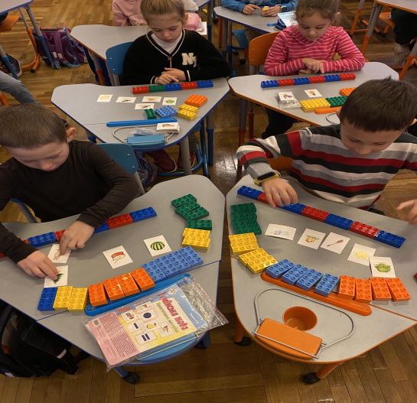
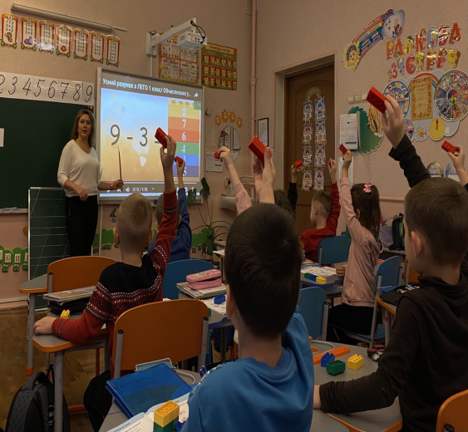
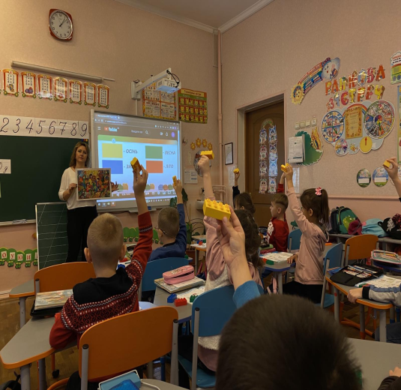

Використання LEGO на уроках у початковій школі - це корисний і важливий елемент навчального процесу. Працюючи з LEGO, діти розвивають просторову уяву. Добре організована робота з конструктором має великий потенціал, допомагає виробляти певні якості: посидючість, терпіння, розвиває креативне мислення. Діти вчаться домовлятися, відстоювати власну думку, доповнювати один одного, висувати ідеї, творчо мислити, експериментувати.
Працюючи з конструктором, можна будувати моделі і при цьому навчатися, отримуючи задоволення від гри. Коли придумуєш моделі сам, відчуваєш себе професійним будівельником або великим конструктором. І це здорово! Це дає повну свободу дій. Робота є цікавою, жвавою і відкриває нові перспективи, де немає меж фантазії.
Отже, LEGO – одна з інноваційних технологій, яка дає можливість створити нове освітнє середовище, підвищує мотивацію дітей до навчання, сприяє формуванню навичок наукової діяльності та винахідництва, допомагає втілювати положення Нової української школи, сприяє досягненню основних цілей навчання.

Список використаної літератури

- Комарова Л.Г. Будуємо з LEGO/Л.Г.Комарова. –М, 2011. – 88с.
- Лусс Т.В. Формування навичок конструктивно-ігрової діяльності у дітей за допомогою ЕГО / Т.В.Лусс – М., 2013 – 96с.
- Максаєва Ю.А. Легоконструювання як фактор розвитку обдарованості / Ю.А.Максаєва // Початкова школа плюс – 2012 - №9 – с.66-69
- Методичний посібник «Шість цеглинок освітньому просторі школи»

